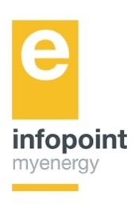
Bien vous informer sur les questions énergétiques

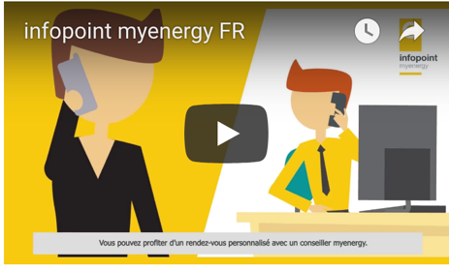 | Vous pouvez insérer ici l’animation explicative du service infopoint myenergy disponible en FR, DE, PO et EN.  Voir Dropbox : https://www.dropbox.com/sh/ykuxhjlvs8ne9jg/AABx8goO02by6zy6e4aqFLd0a?dl=0
L'infopoint myenergy est un service d'information et de conseil autour des thèmes de l’énergie, de l’habitat durable et de la mobilité. Il s’agit d’un partenariat entre votre commune et myenergy, la structure nationale pour la promotion d'une transition énergétique durable.

Ce service a pour objectif de vous conseiller, informer et sensibiliser sur les sujets suivants :

- la rénovation énergétique durable,
- la construction durable,
- les énergies renouvelables,
- la mobilité durable,
- les économies d’énergie au quotidien,
- le certificat de performance énergétique,
- les diverses aides disponibles.

Votre diagnostic énergétique personnalisé sur rendez-vous
Le conseil de base en énergie vous est proposé à votre domicile ou dans le bureau infopoint myenergy de votre commune. Il peut avoir lieu en luxembourgeois, en allemand, en français ou en anglais. L'entièreté des coûts est prise en charge par myenergy et votre commune.

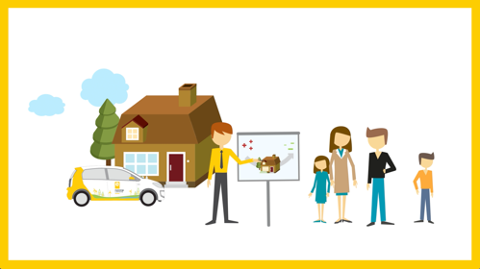 | (Vous pouvez insérer ici l’animation explicative du diagnostic énergétique - animation disponible en LU sous-titrée en FR ou EN : bientôt disponible dans la Dropbox également)
Prenez rendez-vous dès aujourd’hui !  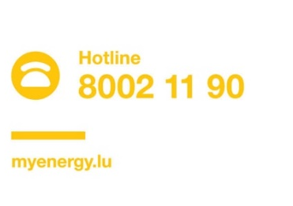 | (Vous pouvez insérer ici un lien texte vers le formulaire de prise de RDV sur le site de myenergy : www.myenergy.lu/fr/renseignements/infopoint)
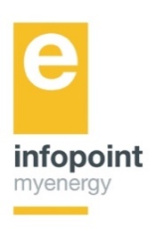
In Energiefragen gut informiert sein

 |  | Sie können hier die Animation auf FR, DE, PO und EN zum infopoint myenergy einfügen. Diese steht Ihnen in der mitgeteilten Dropbox zur Verfügung: https://www.dropbox.com/sh/ykuxhjlvs8ne9jg/AABx8goO02by6zy6e4aqFLd0a?dl=0
Der infopoint myenergy ist ein Informations- und Beratungsdienst zu den Themen Energie, nachhaltiges Wohnen und Mobilität. Es handelt sich um eine Partnerschaft zwischen Ihrer Gemeinde und myenergy, der nationalen Struktur zur Förderung einer nachhaltigen Energiewende.

Ziel der Beratung ist es, Sie zu folgenden Themen zu informieren und zu sensibilisieren:
- nachhaltige und energetische Renovierung,
- nachhaltiges Bauen,
- erneuerbare Energien,
- nachhaltige Mobilität,
- einfache Möglichkeiten der Energieeinsparung,
- den Energiepass,
- die verschiedenen Fördermöglichkeiten.

Ihr personalisierter Energiecheck nach Terminvereinbarung
Eine persönliche Energiegrundberatung wird Ihnen entweder bei Ihnen zu Hause oder in dem infopoint myenergy Büro Ihrer Gemeinde angeboten. Sie kann auf Luxemburgisch, Deutsch, Französisch oder Englisch abgehalten werden. Die gesamten Kosten werden von myenergy und Ihrer Gemeinde übernommen.

 |  | (Sie können hier die Animation zum Energiecheck einfügen - Animation ist in LU verfügbar und auf FR oder EN untertitelt – Diese steht Ihnen ebenfalls bald in der mitgeteilten Dropbox zur Verfügung)
Vereinbaren Sie heute noch einen Termin! (Sie können hier einen Textlink zum Terminformular auf der myenergy Website einfügen: www.myenergy.lu/fr/renseignements/infopoint).
